前次會議紀錄辦理情形
議程附件1
110年9月24日文化部第6屆文化資料開放諮詢小組第2次會議
會議決議事項【辦理單位】 | 目前辦理進度 | 建議事項
一、開放資料集下載數據及利用目的之記錄，請資訊處再釐清並於下次會議提出報告。【資訊處】 | 已重新整理資料集下載數據，列入本次會議報告事項一說明，另為期更加瞭解使用者為何，規劃各網站(系統)開放API之資料下載統計欄位，並列入本次會議討論事項案由一。 | 擬依本次會議討論事項案由一決議辦理。  繼續列管。
二、博物館藏品及其詮釋資料之權利盤點需要長期累積，請文化資源司於下次會議說明目前辦理情形；另有關系統的2M圖檔限制等問題，請資訊處與文化資源司討論提出因應策略。【文化資源司、資訊處】 | 文化資源司：  本部所屬博物館目前藏品總數為484,767件，業完成365,840件藏品圖像公開（包含未提供下載之「公開瀏覽」、提供下載之「創用CC授權」），其中具有藏品圖像使用價值（由所屬館自行認定）之藏品約253,134件，並已完成189,809件藏品之權利盤點及授權標示（「公開瀏覽」或「創用CC授權」）。各館刻依藏品屬性以館內經費持續辦理藏品權利盤點及授權標示。  後續將俟資訊處系統優化完工後，規劃請本部所屬各博物館依每年策辦展覽需求，一併就展覽所使用藏品辦理優化作業（如重新數位化上傳高解析度圖像等)，以策展思維主導藏品完備之先後順序。  資訊處：有關系統的2M圖檔限制等問題，回復如下：  文典管理系統為各導入典藏機關之典藏作業專屬系統，為使各導入機關於系統作業中，能順利完成各項工作，使系統內大量資料查詢利用能正常與順暢運行，現行規範各導入機關於文典系統中上傳圖像資料建議以不超過2MB之藏品圖檔為宜，主要考量系統運行效能與儲存空間等問題，若經評估相關系統資源均可調升，將配合本部研擬之新圖檔限制規範辦理。 | 繼續列管。
三、請文化資源司規劃跨部會合作機制，後續請國立臺灣歷史博物館依規劃採分階段方式洽談及執行：先取得資料及權利，再規劃資料數位化作業等，其中外交部(國際傳播司)部分，請文化資源司會同國立臺灣歷史博物館得先與該部溝通後，再召開跨部會議。【文化資源司】 | 本司刻正規劃跨部會合作機制，預計以成立「任務型工作小組」方式，由文資司召集台史博、資訊處、法規會等共同協力推動；另將依各部會之資料狀況，安排優先納入順序與主題內容，逐年將跨部會公有文化資材納入記憶庫提供民眾利用。目前已優先洽談外交部國際傳播司視聽資料科，預計110年底前召開第一次洽商會議。 | 文化部文化資料開放推動綱要計畫(107~110年度)，自107年起以配合國家文化記憶庫推動政策，辦理資料優化、授權及開放等，而國家文化記憶庫已於110年4月完成資料開放，爰已達成階段性目標，建議有關國家文化記憶庫後續發展，轉由國家文化記憶庫計畫之專案會議追蹤列管。爰本項建議解除列管。
四、國家文化記憶庫未來發展事項：加值應用推廣(如大專院校)之追蹤並深化發展；網站瀏覽人次、數位素材引用、分享或下載等推廣成效；導入資料之數位化規劃。【國立臺灣歷史博物館】 | - 有關加值應用推廣，臺史博於承接國文庫後係以蒐集使用者建議及入口網優化為優先執行項目，預計可於111年下半年完成入口網優化；並同步進行文化內容產業應用調查研究(先以文化路徑及漫畫產業)，及與國家教育研究院洽談後續可能之應用推廣合作事宜。瀏覽人次及引用等將列為接續推動重點工作之一。  - 依上次會議決議，後續將請鈞部文化資源司、資訊處與臺史博共同研議，提出推廣相關規劃策略。  - 導入資料之數位化規劃，如下圖所示：  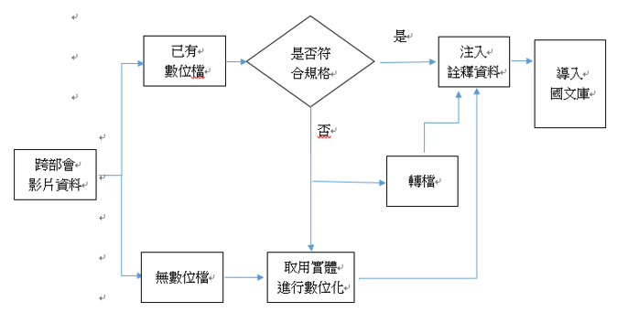 | 國家文化記憶庫已於110年4月完成資料開放，爰已達成階段性目標，建議有關國家文化記憶庫後續發展，轉由國家文化記憶庫計畫之專案會議追蹤列管。爰本項建議解除列管。
五、「文化資料開放推動綱要計畫」下階段研訂之辦理規劃：以函請本部及所屬各級機關(構)提出單位擴大資料開放及提升開放資料品質之方案及績效指標，據以研訂計畫草案，提報「文化資料開放諮詢小組」審核。【資訊處】 | 已於110年10月15日函請本部及所屬各級機關(構)提出單位擴大資料開放及提升開放資料品質之方案及績效指標，於綜整後，據以研訂計畫草案，並列入本次會議討論事項案由二。 | 擬依本次會議討論事項案由二決議辦理。  繼續列管。

